ПРОВЕРЬ СЕБЯ!

AUDIT – онлайн тест оценки опасности потребления алкоголя

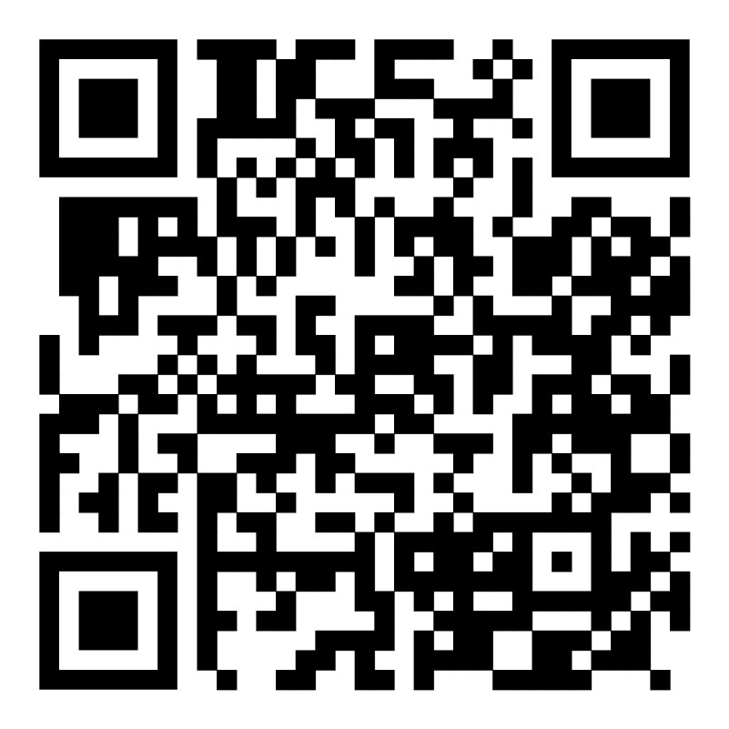

Безопасно

Анонимно

